Kafka-day3作业：

1. 将如下数据文件通过flume进行抽取，输出至kafka中的topicE主题：

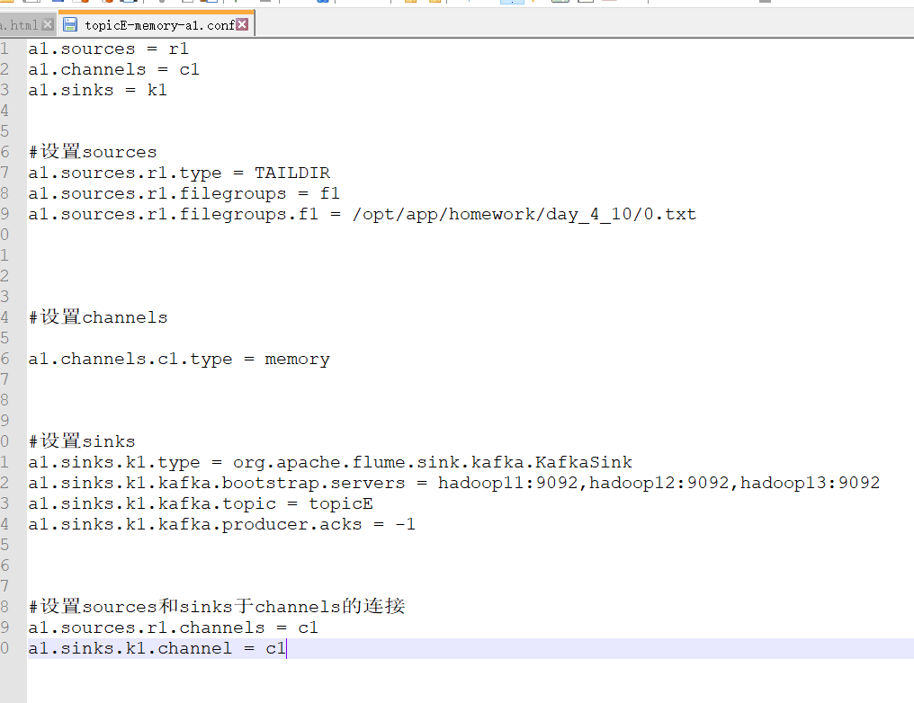

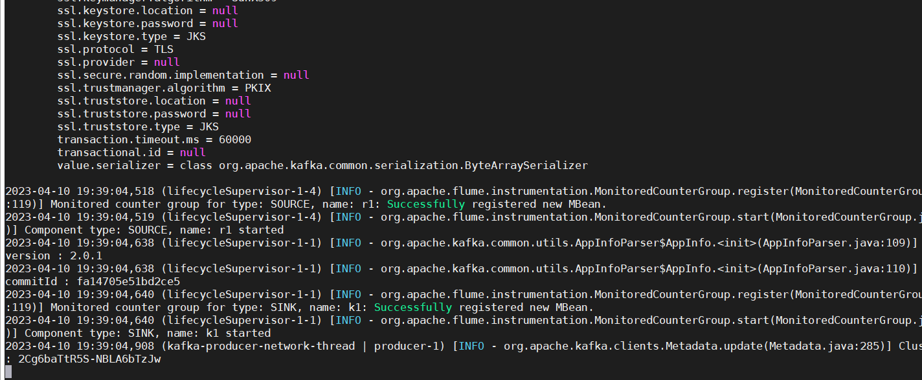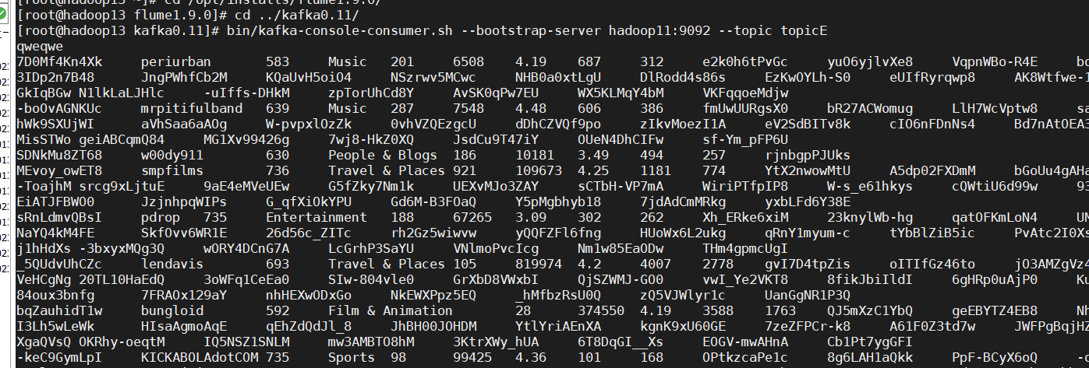

1. 通过javaAPI对topicE中的数据进行消费，要求启动两个消费者，使用roundrobin轮询机制（尽量先写这个需求，不然容易消费不到数据）。

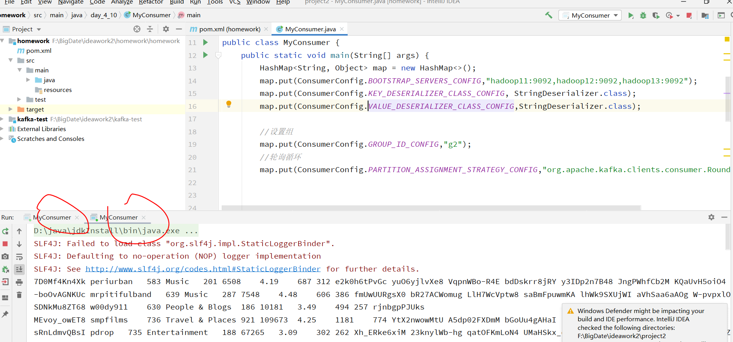

1. 创建一个3个分区的topicF，并向其中输出 hello0,hello1 ... 这样的20条数据，要求根据尾数，将尾号为数字的小于5的数据发送到 0号分区，大于等于5 的数据发送到1号分区，其他发送到2号分区。并开启生产者的幂等性。

